鼎基先進
Replication
復原設定

目錄
一、主Site失效復原步驟 3
二、主Site修復完畢，複寫回主Site 7

一、主Site失效復原步驟
主Site毀損,選擇復原Site的反向複寫並按下復原
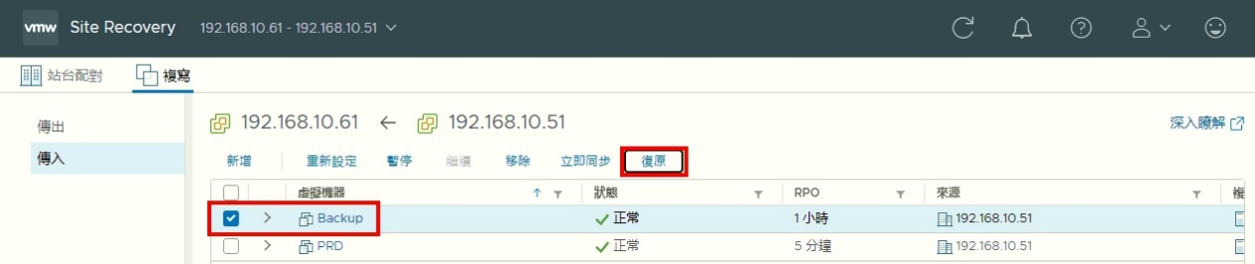

選擇使用最新的可用資料
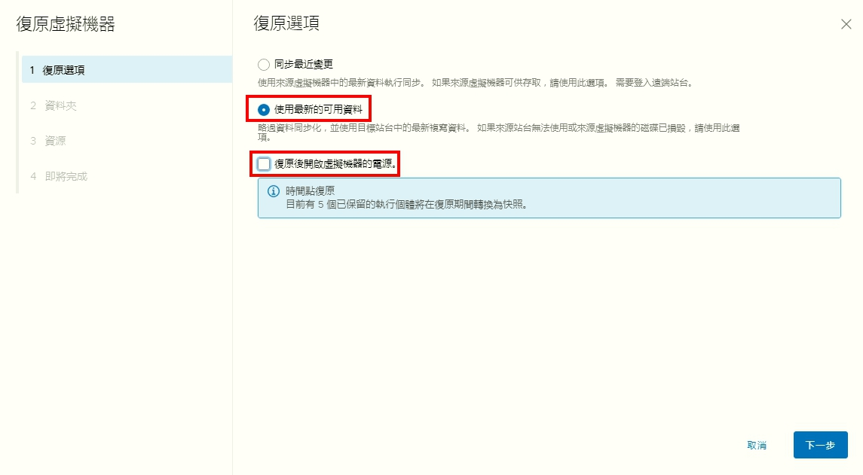

選擇復原資料夾
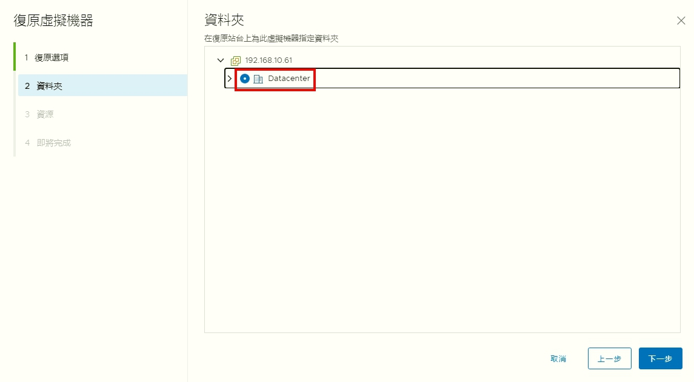

設定復原機器之主機
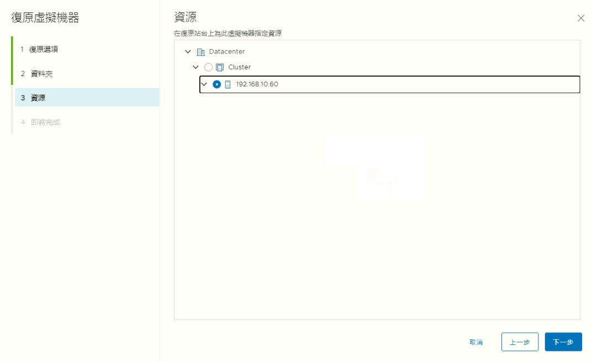

按下完成
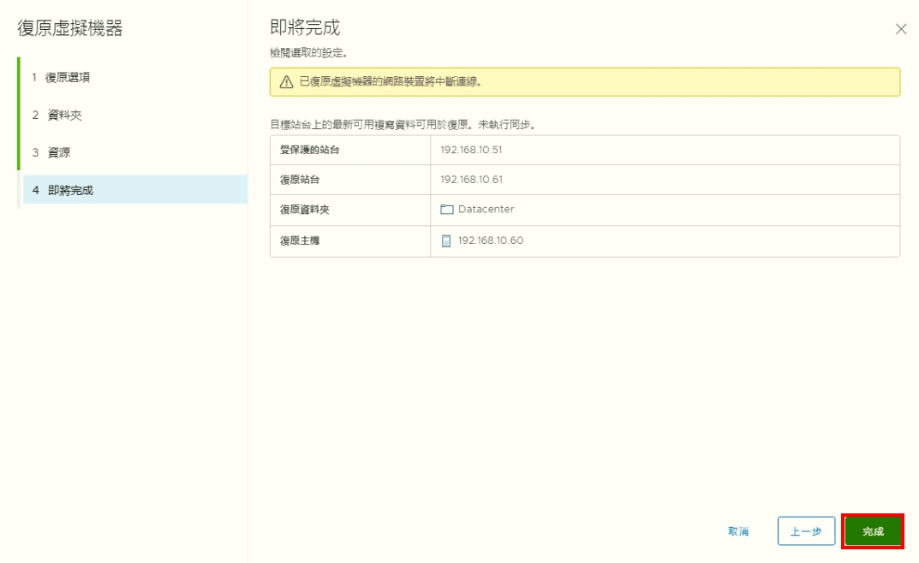

復原完畢
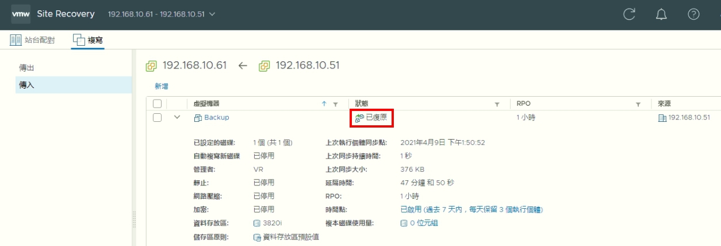

開啟副Site之電源，確認虛擬機器無異常，確認網路連線可用即完成復原
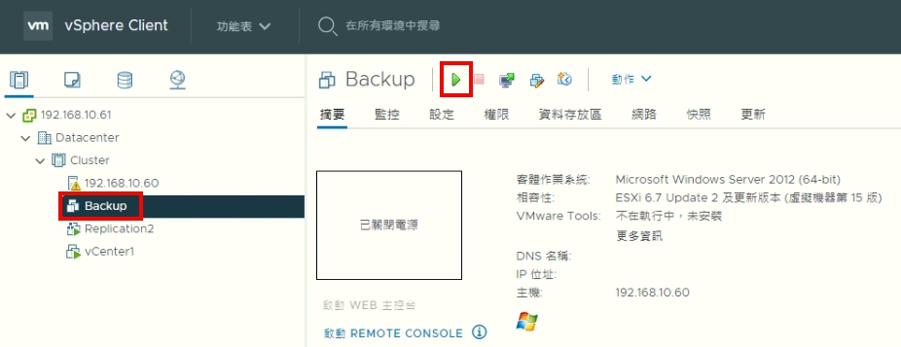
*註1：若僅需將復原VM給會計使用，在復原完成後，執行以下步驟即可：
1. 在未開機情況下，將此VM網路卡中斷連線，並修改網路卡mac address與原mac address不同即可
2. 將VM開機後修改IP & Hostname & 停止SAP Backupground運行 & C:\Windows\System32\drivers\etc\hosts文件
3. 將VM網路卡重新連線
4. 執行SAP System Rename，可參考文件Part 4

*註2：還原完成後，就沒有Replication的抄寫，需要重新設定一次，可參考文件Part 2

